
[学生使用操作手册]

创新创业学分
目 录

1.信息填报 2
1.1.录入信息 2
1.2.查看审核状态 7
2.总学分 9

系统进入： 点击教务处主页（http://jwc.lnnu.edu.cn/），点击教务处主页右侧学生专区中的“创新实践管理平台”，输入用户名密码进入系统。
进入系统后，点击屏幕左侧的“创新创业学分管理系统”选项，可见下图：
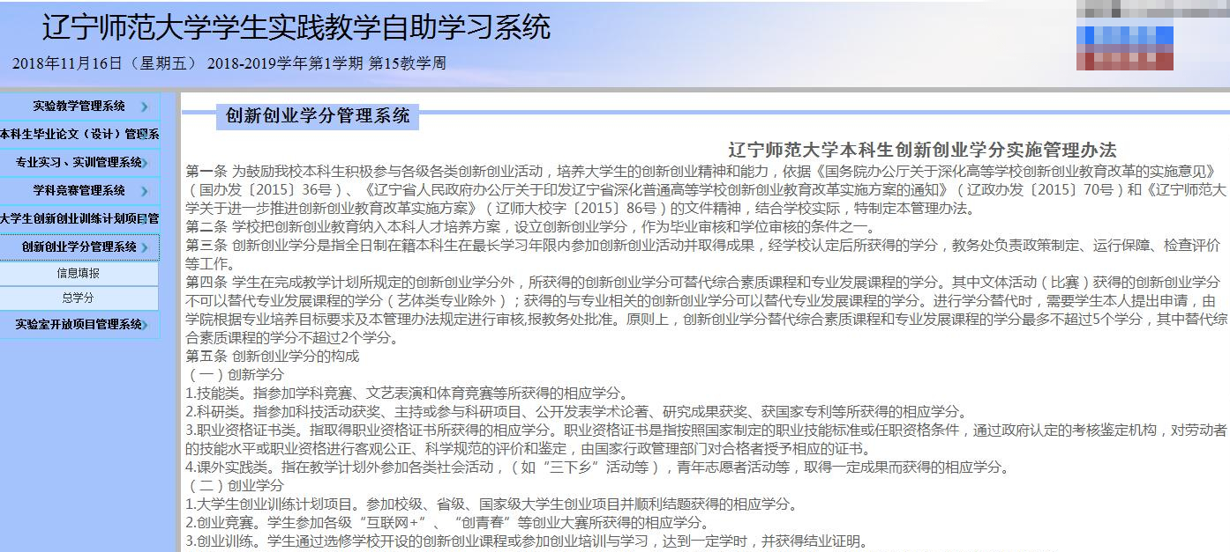

信息填报
点击左侧的“信息填报”菜单，可见信息填报下的相关选项卡，共分为5类，分别是职业技能证书类创新创业学分、科研类创新创业学分、课外实践类创新创业学分、技能类创新创业学分、创业类创新创业学分，具体类别请参考《辽宁师范大学创新创业学分实施管理办法》，如下图：
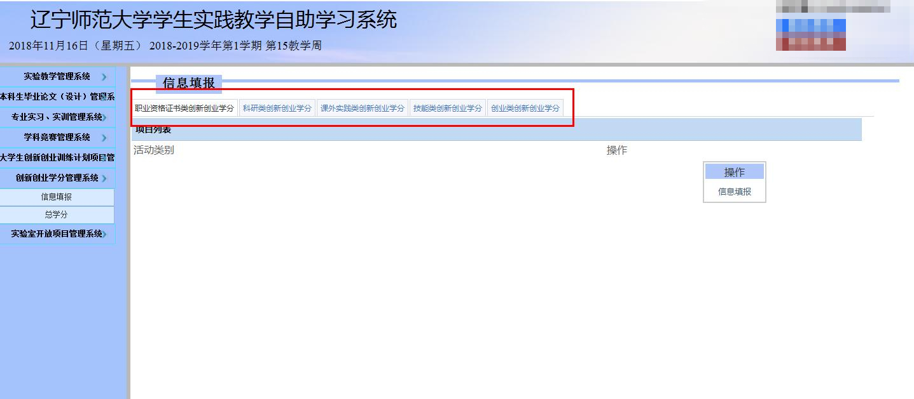

录入信息
点击需要的选项卡，在屏幕右侧点击“信息填报”，打开新的页面，是录入信息前的诚信声明，如下：

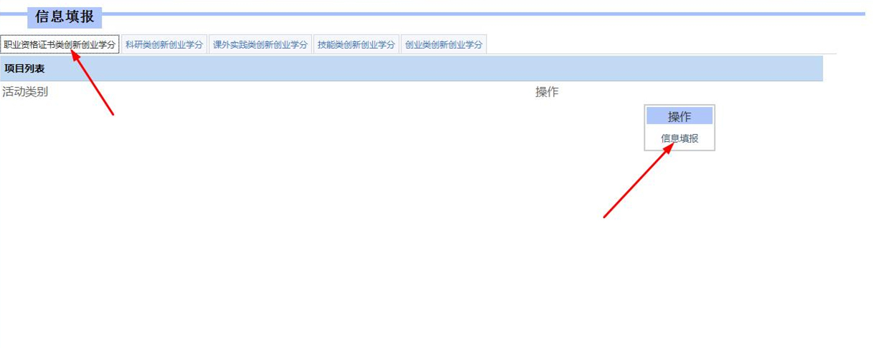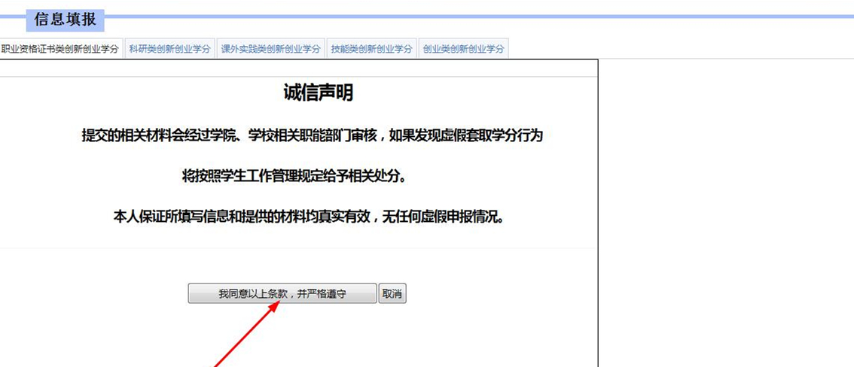
阅读并点击“同意”后进入信息录入页面，选择对应的下拉信息，无下拉菜单的可键入完成信息录入。
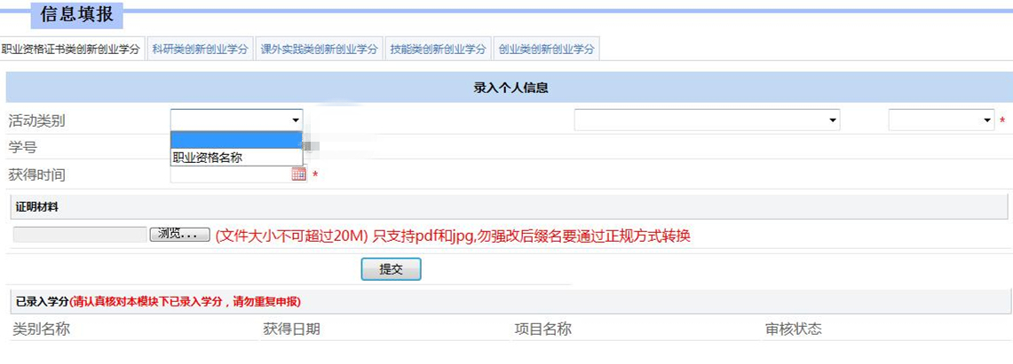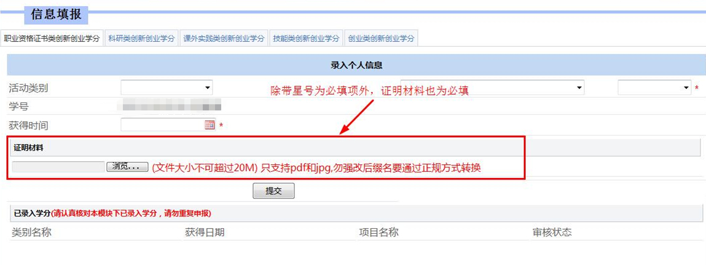

信息录入完成后点击“提交”按钮。

证明材料
1.职业资格证书的证明材料需要上传证书原件每页的扫描件(尤其是带本人照片页和职业资格证书级别页)和网上成绩查询的截图，可以上传PDF和JPG格式，可以将文件压缩上传。
2.学科竞赛、文体比赛、创业竞赛、社会实践活动等的证明材料需要上传证书的彩色扫描件，可以上传PDF和JPG格式。
3.调查报告类实践活动的证明材料需要上传社会实践类创新创业学分申请表和调查报告，可以上传PDF和JPG格式，可以将文件压缩上传。
4.创业实践活动和其他创业活动的证明材料需要按照文件要求上传所需材料，可以上传PDF和JPG格式，可以将文件压缩上传。
5.学术论文的证明材料需要上传期刊原件的首页、目录、文章页，可以将文件压缩上传。

注意：
(1)如果所获职业资格证书不在下拉栏中，选择其他证书进行填写。注意：学分必须填纯数字。
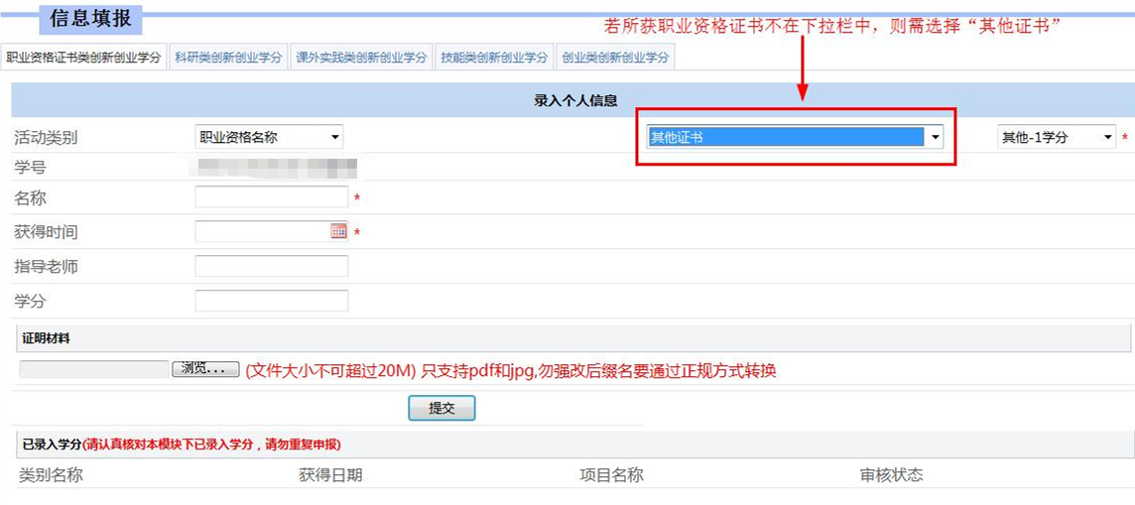
(2)如果发表学术论文的刊物名称不在下拉栏中，选择其他，填写刊物名称等内容。注意：学分必须填纯数字。
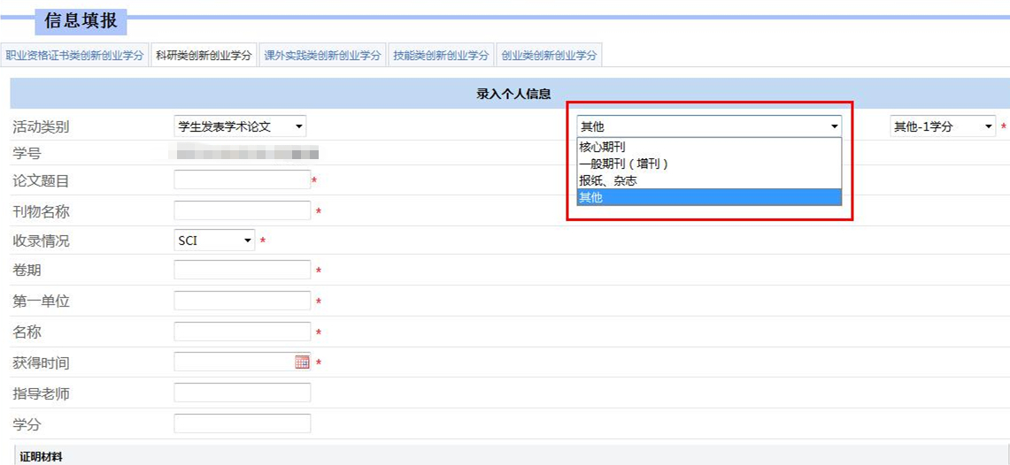

(3)如果所参加的社会实践活动不在下拉栏中，选择其他活动进行填写。注意：学分必须填纯数字。
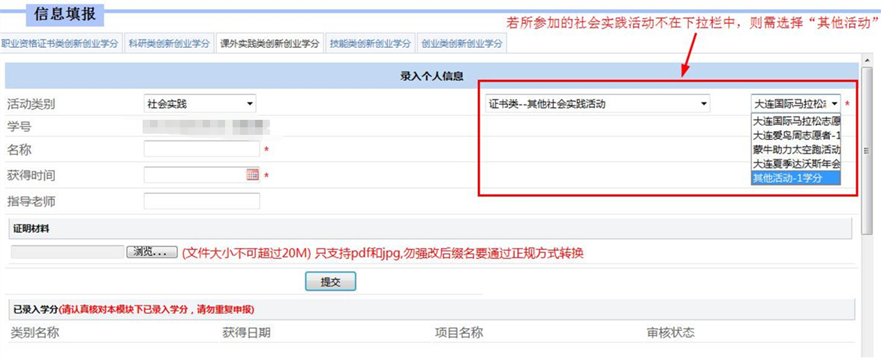
(4)调查报告类社会实践，将社会实践申请表和调查报告上传至附件。注意：学分必须填纯数字。
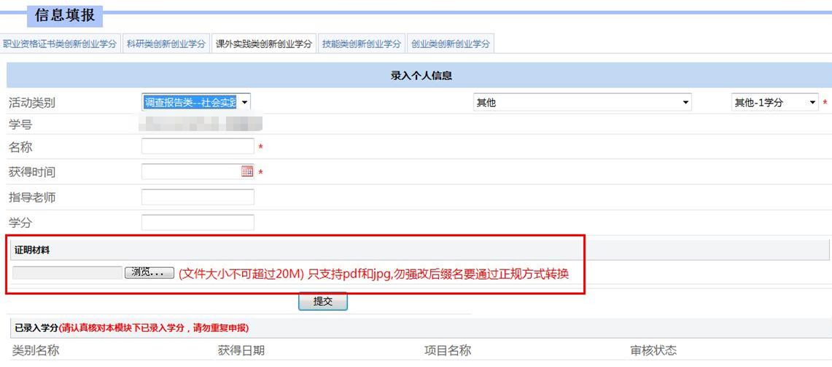

(5)如果所获学科竞赛在项目名称中没有出现，在项目名称中填写学科竞赛名 称,且若获奖级别不在下拉栏里，则选择其他。注意：学分必须填纯数字。

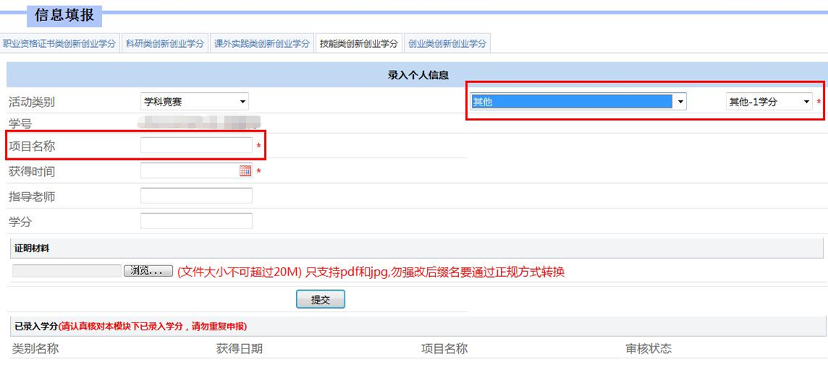
(6)如果所获文体比赛在项目名称中没有出现，在项目名称中填写文体比赛名称，且若获奖级别不在下拉栏里，则选择其他竞赛。注意：学分必须填纯数字。
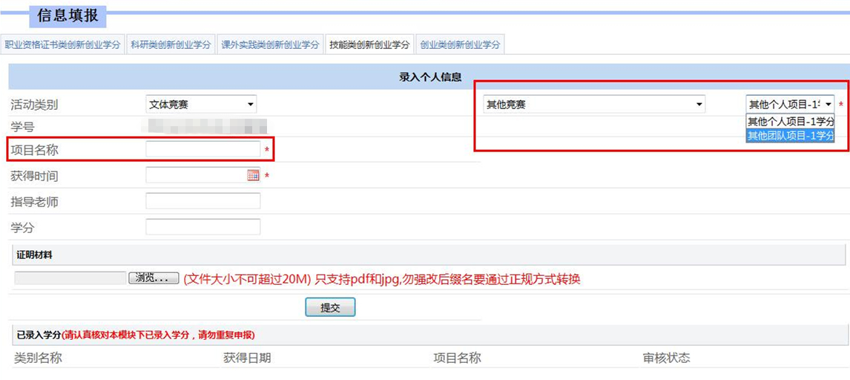
(7)如果所获创业竞赛在项目名称中没有出现，选择其他，在项目名称中填写创业竞赛名称。注意：学分必须填纯数字。
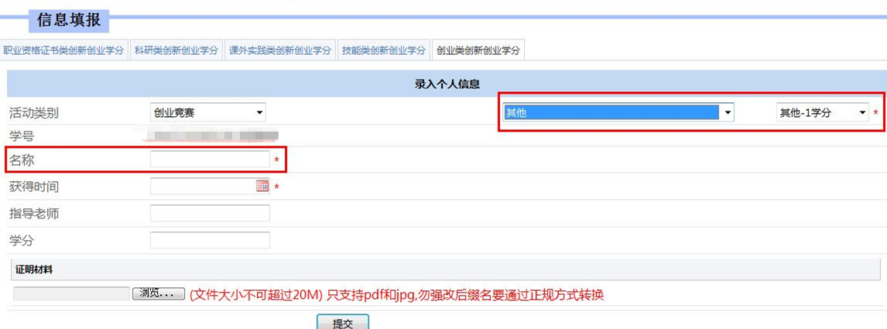

查看审核状态
提交成功后，在“科研类”选项卡下，可以看到自己提交的相关内容，点击“查看详情”可以查看是否通过审核。在通过审核之前，可以点击“删除”和“修改”按钮，进行删除或修改操作。
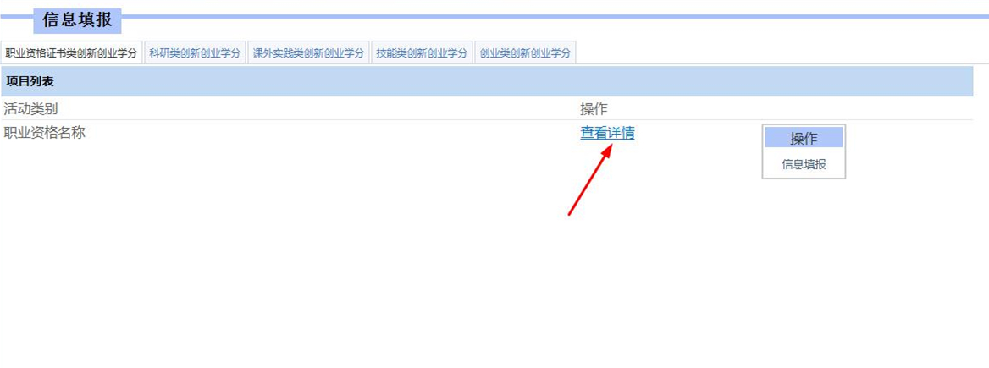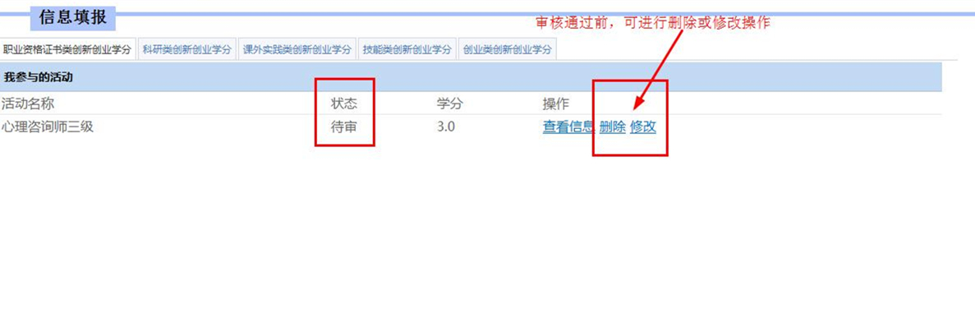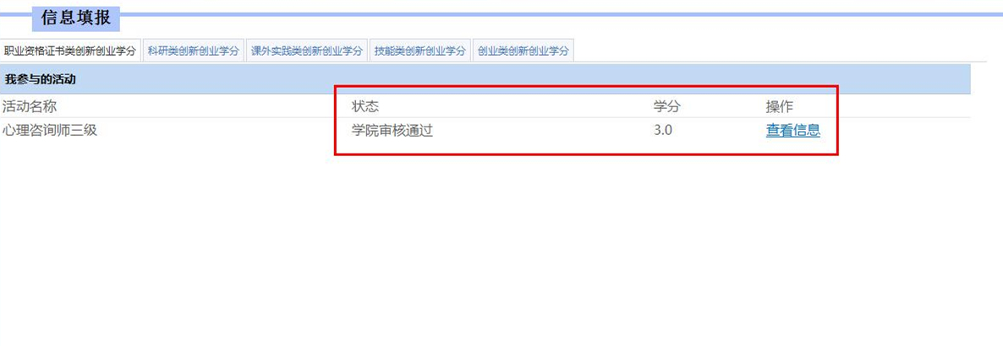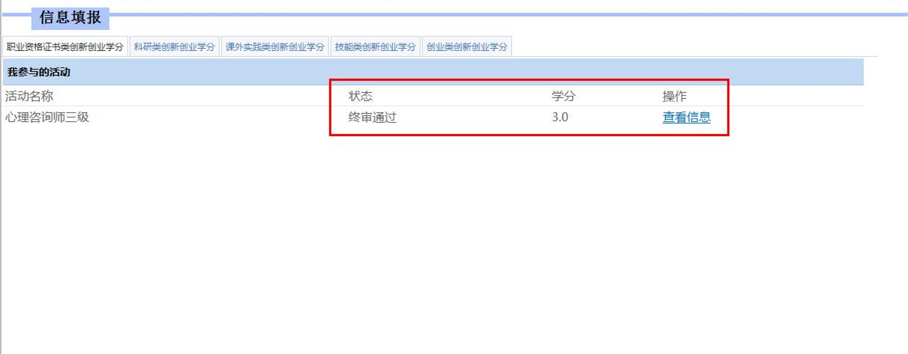
审核通过后，则只能查看信息，不能进行修改或删除。
其他模块，如“科研类创新创业学分”“课外实践类创新创业学分”“技能类创新创业学分”“创业类创新创业学分”，信息录入、修改和查看审核状态的流程同上。

总学分
在系统左侧点击“总学分”，可见当前用户申请的总学分。
